André Oliveira (107637), Alexandre Cotorobai (107849)
Grupo 06, 2025-12-17

RELATÓRIO
Trabalho Prático

Introdução
O presente relatório descreve o desenvolvimento do trabalho prático realizado no âmbito da unidade curricular de Programação Web, que teve como principal objetivo a evolução de um website anteriormente estático, composto apenas por HTML e CSS, para uma aplicação web dinâmica e interativa, recorrendo de forma extensiva a JavaScript. Partindo do trabalho anterior, centrado exclusivamente na estrutura e na apresentação visual, esta etapa procurou enriquecer significativamente a plataforma através da introdução de lógica de programação, gestão de dados e interação com o utilizador.
Foram adicionadas diversas funcionalidades dinâmicas que transformam o website numa plataforma funcional de apoio ao estudo da Matemática, incluindo um sistema de autenticação com gestão de sessão, áreas reservadas ao utilizador, catálogo dinâmico de recursos educativos, gerenciamento de planos de estudo, sistema de favoritos, calculadora com histórico persistente, alternância de temas visuais (claro, escuro e sistema), formulários com validação em tempo real e integração com serviços externos para envio de emails de contacto. Adicionalmente, foram implementados mecanismos de persistência de dados no localStorage, permitindo manter o estado da aplicação entre sessões e páginas.
Este relatório tem como finalidade apresentar as soluções técnicas adotadas, detalhar o funcionamento das diferentes componentes dinâmicas do sistema e justificar as decisões de implementação tomadas ao longo do desenvolvimento. Pretende-se, assim, demonstrar a aplicação prática dos conceitos abordados na unidade curricular, nomeadamente, o domínio do JavaScript para a manipulação do DOM, a programação assíncrona e a modularização do código, evidenciando a transição de um website estático para uma aplicação web dinâmica.

Elementos/Partes Dinâmicas

Ficheiro “utils.js”
A camada de suporte transversal à aplicação é assegurada pelo ficheiro utils.js, que centraliza funções reutilizáveis para evitar a duplicação de código. Um dos componentes centrais é a função assíncrona loadData(file), que permite o carregamento simplificado e padronizado de ficheiros JSON, como, por exemplo, listas de utilizadores e recursos, em qualquer parte do sistema.
Para a manipulação da interface, foi implementada a função auxiliar setTextById(id, text). Esta função encapsula a lógica de atualização de texto no DOM, garantindo a robustez do código ao validar a existência do elemento alvo antes de tentar alterar o seu conteúdo, prevenindo assim erros de execução caso o ID não exista na página atual.
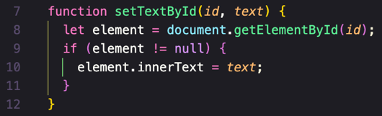
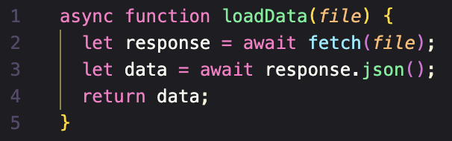

Ficheiro “theme.js”
A gestão da aparência visual (Modo Claro/Escuro/Sistema) é controlada pelo ficheiro theme.js, mas inicia-se preventivamente através de um script de execução imediatamente inserido no <head> de todas as páginas HTML. Esta estratégia de inicialização antecipada lê a preferência guardada no localStorage e aplica o atributo data-theme ao documento antes do conteúdo visual ser exibido, prevenindo assim a exibição momentânea de cores incorretas durante o carregamento.
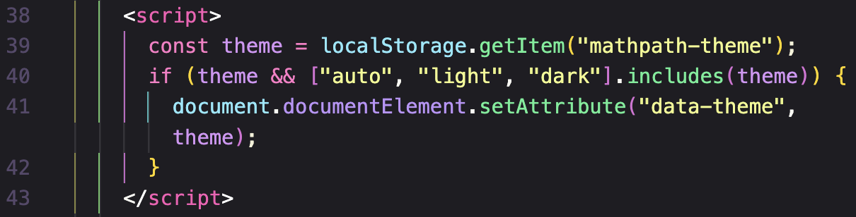
A lógica principal é centralizada na função applyTheme(value, options), disparada pelo evento onclick, que manipula o DOM para atualizar o atributo da raiz, o estado dos inputs radio e o ícone da interface (através de updateToggleIcon(value)). O sistema destaca-se pelo suporte ao modo “Sistema”, utilizando a API window.matchMedia para detetar a preferência do sistema operativo (prefers-color-scheme). Adicionalmente, foi implementado um event listener que dispara a função handleMediaChange(), permitindo que a aplicação reaja e se adapte instantaneamente caso o utilizador altere o tema do seu dispositivo enquanto navega no site.
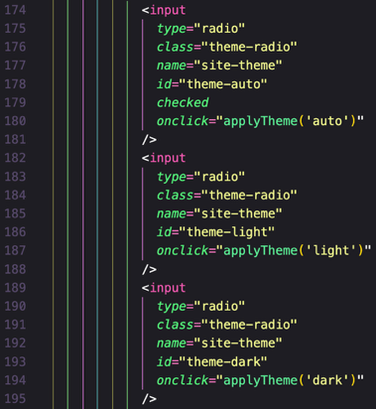

Página “index.html”
A página de entrada da plataforma foi desenhada para ser totalmente configurável através de dados externos, permitindo a atualização de destaques e conteúdos sem necessidade de intervenção direta na estrutura HTML. Toda a lógica de apresentação é orquestrada pelo ficheiro index.js, que inicia o ciclo de vida da página através da função assíncrona loadIndexData(). Esta função é responsável por carregar o ficheiro JSON index-data.json e distribuir a informação recolhida por três funções distintas que correspondem a locais distintos no HTML (coleções organizadas por ano, destaques da semana e testemunhos).
A construção visual começa com a função renderFeatures(features), que gera a tabela de funcionalidades principais ao mapear os ícones e descrições para os respetivos cartões na interface. De seguida, a função renderFeaturedResources(resources) constrói a secção de novidades semanais, destacando-se tecnicamente pela implementação de uma lógica de iteração nested que processa a lista de pontos-chave de cada recurso antes de os inserir na estrutura do cartão. Por fim, a função renderTestimonials(testimonials) povoa a secção de testemunhos.

Página “login.html”
O processo de início de sessão é controlado integralmente pelo ficheiro login.js. A verificação do estado do utilizador começa logo no carregamento da página com a função checkIfAlreadyLoggedIn(), que redireciona para a página inicial caso detete uma sessão com a opção “Lembrar-me” ativa.
A interação principal ocorre quando o utilizador submete o formulário, acionando a função handleLogin() através do evento onsubmit. Esta função orquestra todo o fluxo de entrada, pois valida o preenchimento dos campos através da função validateForm(username, password) e verifica a correspondência das credenciais consultando o ficheiro users.json (carregado via loadUsers()).
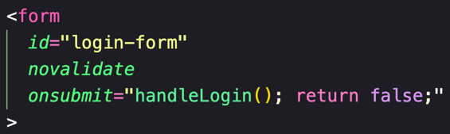
Para garantir uma boa experiência de utilização, o sistema fornece feedback visual imediato através da função showAlert(message, type), que injeta dinamicamente mensagens de erro ou de sucesso no contentor de alertas definido no HTML, gerindo o redirecionamento final para a área pessoal apenas se a autenticação for bem-sucedida.

Gestão da Sessão de Autenticação
A gestão de autenticação encontra-se centralizada no ficheiro auth.js. O sistema baseia-se na função getSession(), que recupera os dados do localStorage, e na isLoggedIn(), que valida a existência de sessão ativa.
A interação direta com o utilizador é controlada pela função handleUserIconClick(), invocada pelo evento onclick no botão de perfil da navbar (exemplo em index.html). Esta função verifica a autenticação e força o redirecionamento para a página de login caso o utilizador não esteja autenticado. O encerramento da sessão é tratado pela função logout(), acionada ao clicar na opção “Terminar sessão” através do evento onclick, que limpa os dados locais e reencaminha para a página inicial.
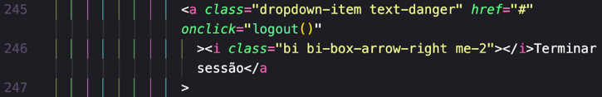

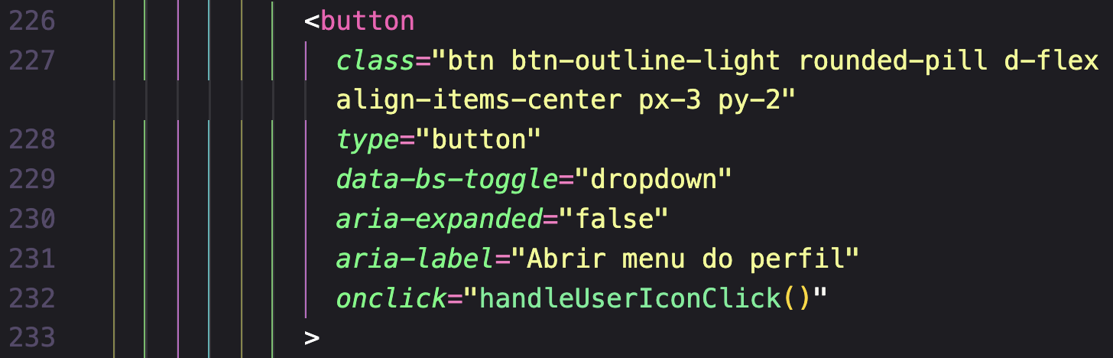
Por fim, a interface é adaptada pela função updateHeader(). Esta função manipula diretamente o DOM para alternar entre a exibição do nome do utilizador (extraído da sessão) e os ícones de login.

Página “account.html”
A personalização e gestão da área do utilizador são orquestradas pelo ficheiro account.js. O ciclo de vida da página inicia-se com a função initializeAccountPage(), que valida primeiramente a segurança através de checkAuthentication(), forçando o redirecionamento imediato para o login caso a sessão seja inválida.
A apresentação inicial dos dados baseia-se na informação do utilizador guardada na sessão do localStorage (perfil, dados de escola, último acesso formatado, etc.), sendo injetada no DOM pelas funções updateProfileSummary(), updateAccountDetails() e updateSkills(). Para garantir a interatividade, foi implementada a função savePreferences(). Esta recolhe os dados editados pelo utilizador no modal de preferências, atualiza o objeto de sessão local e invoca novamente as funções de exibição para refletir as alterações na interface em tempo real, sem necessidade de recarregar a página.
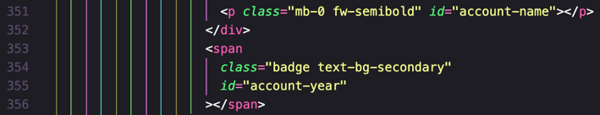
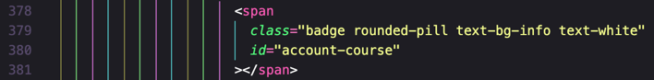
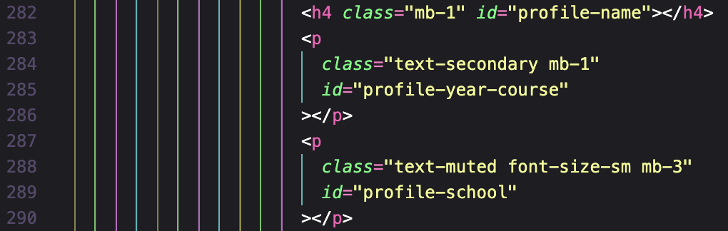
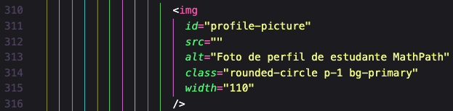
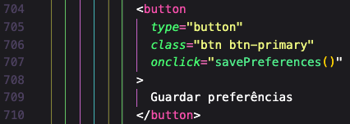
Para os conteúdos mais complexos, o sistema utiliza a função assíncrona renderStudyPlan(). Esta conjuga os dados da sessão com o ficheiro externo users.json para construir a tabela do plano semanal, permitindo ainda a sua atualização dinâmica através de, por exemplo, savePlan() e addPlanRow() com o evento onclick.
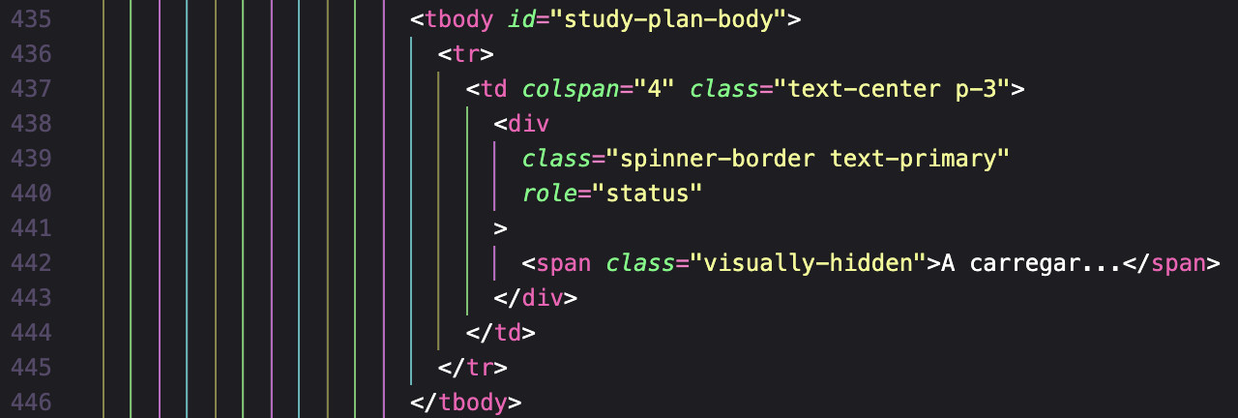
Destaca-se ainda a gestão de favoritos, onde a função displayFavorites() orquestra a interface visual. Para tal, implementa a lógica de clonagem de templates existentes no HTML, enquanto delega as operações de dados (como getFavorites() e removeFromFavorites(resourceId)) para as funções auxiliares do ficheiro favorites.js, garantindo assim uma clara separação entre a visualização e a manipulação de dados.

Página “calculator.html”
A funcionalidade de cálculo matemático é assegurada pelo ficheiro calculator.js. A lógica aritmética central reside na função calculate(), acionada pelo botão de igualdade através do evento onclick, que processa as operações básicas e gere exceções de erros, como a divisão por zero. O sistema inclui ainda funções científicas dedicadas, como calculateSquareRoot() e calculatePower(), invocadas também diretamente pelos eventos onclick da interface.
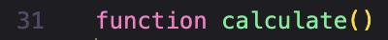
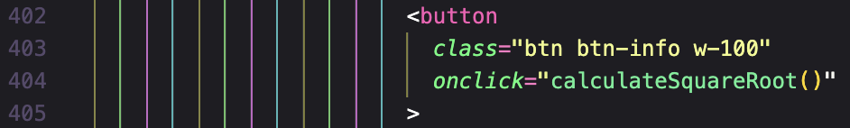
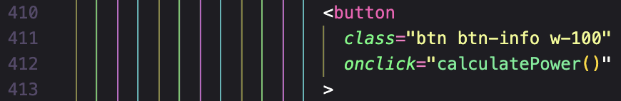
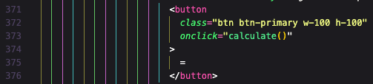

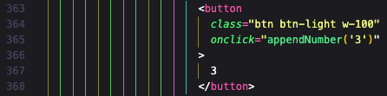
Um componente distintivo deste módulo é a persistência do histórico de operações. A função addToHistory(expression, result) não só exibe visualmente os cálculos anteriores na interface através de displayHistory(), como também os salvaguarda no armazenamento local do navegador (localStorage) via saveHistory(). Isto garante que o registo de atividade do aluno é preservado.

Página “catalog.html”
A biblioteca de conteúdos é gerada de forma totalmente dinâmica pelo ficheiro catalog.js. O processo inicia-se com a função assíncrona loadAllResources(), que agrega os dados provenientes de múltiplos ficheiros JSON (recursos-10.json, recursos-11.json e recursos-12.json). Para exibir esta informação, o sistema implementa uma hierarquia de três templates HTML definidos na estrutura da página. Primeiro utiliza o template-accordion-item para criar as categorias temáticas, depois usa o template-resource-table para estruturar a tabela de dados responsiva dentro de cada secção e, por fim, recorre ao template-resource-row para povoar as linhas individuais de cada recurso.
A funcionalidade de pesquisa é assegurada pela função applyFilters(), que executa uma filtragem em tempo real no DOM. Esta função não se limita a ocultar linhas da tabela que não correspondam aos critérios de texto ou tipo, mas implementa também uma lógica de limpeza visual que oculta automaticamente categorias (acordeões) e secções de ano inteiras caso fiquem vazias após a filtragem, atualizando o contador de resultados instantaneamente.
Por fim, a experiência de visualização é gerida pela função openPreview(button). Esta distingue automaticamente entre vídeos e documentos PDF, injetando o conteúdo no modal apropriado (#videoPreviewModal ou #pdfPreviewModal), permitindo ao aluno consultar o material sem nunca abandonar a página de catálogo.
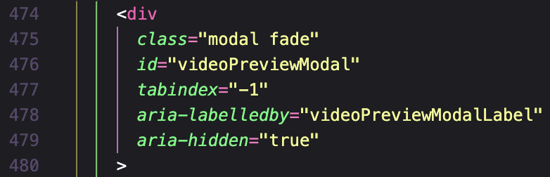
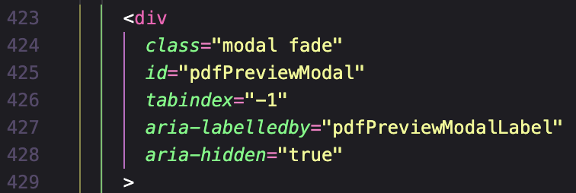
A gestão transversal dos favoritos é centralizada no ficheiro favorites.js, como já referido. Este módulo garante a integridade e privacidade dos dados através da função getFavoritesKey(), que gera uma chave de armazenamento única baseada no ID da sessão do utilizador, assegurando que múltiplos utilizadores no mesmo dispositivo mantêm listas de favoritos independentes no localStorage.
Relativamente à interação, a função toggleFavorite(resource, button) atua como o controlador principal. Ao ser acionada, verifica o estado atual do recurso e decide entre a adição e a remoção, invocando de imediato a função updateFavoriteButton(button, isFav). Esta encarrega-se de fornecer feedback visual instantâneo, alternando as classes CSS do ícone (entre bi-heart e bi-heart-fill), permitindo uma experiência de utilização fluida sem necessidade de recarregamentos de página. Estas duas funções são chamadas através da função toggleFavoriteResource(button) em account.js com o evento onclick.
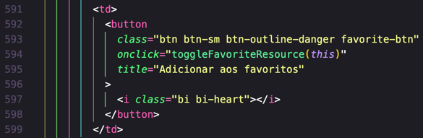

Página “contact.html”
A secção de comunicação e suporte é dinamizada pelo ficheiro contact.js. A integridade dos dados inseridos pelo utilizador é assegurada por um sistema de validação em tempo real, onde funções como onInputEmail(input) (que aplica expressões regulares) e onInputMessage(input) são acionadas pelos eventos oninput definidos no HTML, fornecendo feedback visual imediato através da manipulação das classes de estilo (is-valid / is-invalid) geridas pela função auxiliar showFieldError(fieldId).
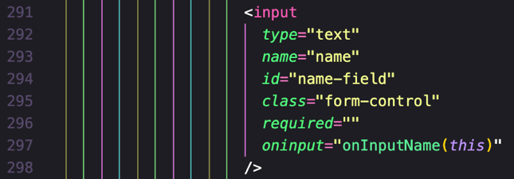
O processamento do formulário é centralizado na função handleFormSubmit(). Esta função não só previne o envio padrão do formulário, como orquestra a integração com o serviço externo EmailJS (inicializado no arranque do script) para o envio efetivo da mensagem via API.
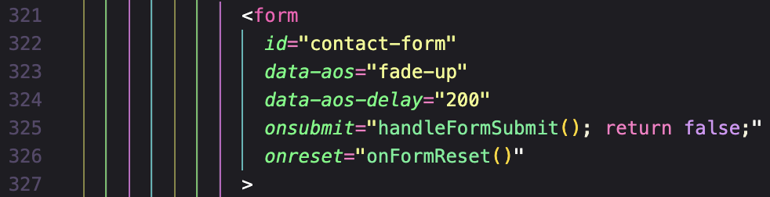
O ciclo encerra-se com a exibição de um modal de sucesso (#success-modal) através da função showSuccessModal(), confirmando a operação ao utilizador.

Página “resource.html”
A visualização detalhada de conteúdos é gerida pelo ficheiro resource.js. A inicialização da página depende da função getResourceIdFromUrl(), que extrai o identificador único presente no URL para localizar o recurso correto do ficheiro JSON. Com base nesses dados, a função updateIframes(resource) configura dinamicamente os elementos <iframe> do HTML, alternando a visualização entre a ficha de trabalho e as respetivas soluções conforme a interação do utilizador com as abas de navegação.
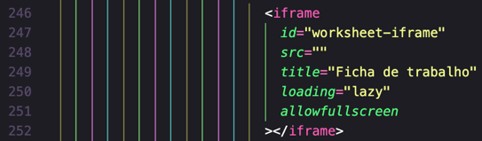

Além da consulta de material, este módulo implementa um sistema de discussão local através da função saveMessage(resourceId, message). Esta funcionalidade permite aos alunos publicar dúvidas ou comentários, que são persistidos no localStorage com uma chave associada ao ID do recurso (getChatKey(resourceId)). A exibição das mensagens é feita pela função displayMessages(resourceId), que injeta todas as mensagens no DOM e calcula o tempo decorrido (ex: 'há 5 min') através da função auxiliar formatTimeAgo(timestamp), simulando uma experiência de chat em tempo real.

Alimentação de Informação
- Obtenção de Dados

A comunicação entre a aplicação e as fontes de dados estáticas (JSON) é mediada exclusivamente pelo ficheiro utils.js. Foi implementada a função genérica loadData(file), como já referido.
Esta função opera de forma assíncrona (async/await). Ao invocar await response.json(), a função converte automaticamente o fluxo de texto recebido em objetos JavaScript utilizáveis, permitindo que qualquer módulo do sistema (seja o catálogo ou a área pessoal) solicite dados apenas fornecendo o caminho do ficheiro, promovendo a reutilização de código e a modularidade.

- Estrutura e Tipologia dos Dados

A integridade do sistema depende de uma estruturação rigorosa dos ficheiros JSON, onde são utilizados diferentes tipos de dados primitivos e compostos para modelar a informação.

  - Dados de Utilizador (users.json)
    - Lista – Raiz (cada utilizador é um Objeto)
      - id: Inteiro - identificador único do utilizador
      - username: String – nome de login
      - password: String – palavra-passe
      - name: String – nome completo
      - email: String – email do utilizado
      - profilePicture: String – caminho/URL da imagem de perfil
      - year: Inteiro – ano de escolaridade
      - school: String – escola
      - course: String – curso/área
      - goal: String – objetivo do aluno
      - activePlan: String – nome do plano ativo
      - Lista – skills (cada skill é uma String)
      - Lista – studyPlan (cada entrada do plano é um Objeto)
        - day: String – dia da semana
        - theme: String – tema da sessão
        - objective: String – objetivo/tarefa a cumprir
        - time: Inteiro – duração (em minutos)
  - Catálogo de Recursos (recursos-10.json, recursos-11.json, recursos-12.json)
    - Lista – Raiz (cada categoria é um Objeto)
- id: Inteiro – identificador único da categoria
- category: String – nome da categoria (ex: “Estatística”, “Funções”)
- description: String – descrição/resumo da categoria
- Lista – resources (cada recurso é um Objeto)
  - id: Inteiro – identificador único do recurso
  - title: String – título do recurso
  - type: String – tipo de recurso
  - url: String – link para abrir o recurso (normalmente existe quando o url é externo)
  - worksheetUrl: String – URL do PDF da ficha (normalmente existe quando type é “Ficha de trabalho”)
  - solutionsUrl: String – URL do PDF das soluções (normalmente existe quando type é “Ficha de trabalho”)
  - Configuração da Homepage (index-data.json)
    - Objeto – Raiz
      - Lista – features (cada destaque é um Objeto)
- icon: String – nome/classe do ícone
- title: String – título do destaque
- description: String – descrição do destaque.
      - Lista – featuredResources (cada recurso é um Objeto)
        - image: String – caminho/URL da imagem
        - imageAlt: String – texto alternativo da imagem
        - badge: String – texto do badge
        - badgeClass: String – classe CSS do badge
        - title: String – título do recurso em destaque
        - description: String – descrição do recurso em destaque
        - Lista – highlights (cada ponto-chave é uma String)
        - link: String – link do recurso no site
        - buttonText: String – texto do botão
      - Lista - testimonials (cada testemunho é um Objeto)
        - image: String – caminho/URL da imagem
        - imageAlt: String – texto alternativo da imagem
        - quote: String – citação do testemunho
        - author: String – autor do testemunho
        - year: Inteiro – ano do aluno

Organização dos ficheiros
O projeto, apesar de sabermos que ainda há alguma repetição de código que poderia ser minimizada, apresenta uma organização de ficheiros modular e bem estruturada, seguindo as boas práticas do desenvolvimento web, com uma clara separação entre páginas HTML, estilos CSS, scripts JavaScript e dados em formato JSON. Cada ficheiro JavaScript assume uma responsabilidade específica, os estilos encontram-se organizados entre regras globais e estilos próprios de cada página, e os dados estão isolados em ficheiros JSON, o que facilita a manutenção e a evolução do projeto. Esta estrutura contribui igualmente para a performance da aplicação, por exemplo, permitindo que os ficheiros JavaScript permaneçam em cache no browser por mais tempo quando estão separados, e garante a facilidade de mudanças sem necessidade de reestruturações profundas.

Considerações Finais
Ao longo do desenvolvimento, optou-se consistentemente por opções que estão em conformidade com o que foi abordado na unidade curricular. Por exemplo, uma sintaxe explícita em detrimento da implícita, refletida nas comparações diretas, como if (session != null), prescindindo da avaliação booleana direta de variáveis que a linguagem permite, como, por exemplo, apenas if (session). Seguindo a mesma filosofia, abdicou-se deliberadamente do operador de negação unário ! (NOT), privilegiando sempre comparações explícitas, como if (isLoggedIn() == false). Em contrapartida, recorreu-se extensivamente aos operadores binários && (AND) e || (OR) para a composição de condições lógicas mais complexas, essenciais, por exemplo, nas validações múltiplas dos formulários de contacto e de login. As estruturas condicionais if...else constituem a base lógica de praticamente todos os módulos funcionais, sendo utilizadas, por exemplo, na verificação de autenticação em auth.js, na validação de formulários em contact.js e login.js, na exibição condicional de conteúdos em catalog.js e resource.js, e ainda na gestão de temas em theme.js, onde o encadeamento de condições permite devolver feedback preciso ao utilizador.
Relativamente às estruturas de iteração, a natureza determinística dos dados em formato JSON favoreceu o uso exclusivo de ciclos for clássicos para percorrer listas. Este padrão foi aplicado de forma transversal, nomeadamente na exibição de categorias de recursos em catalog.js, na exibição de favoritos em account.js, na geração de mensagens de chat em resource.js e na população de cartões na página inicial em index.js. Não foi necessário recorrer a ciclos while ou do...while, uma vez que o número de iterações era sempre conhecido através da propriedade length das listas, evitando assim condições de paragem mais complexas e o risco de ciclos infinitos.
Um dos pilares arquiteturais do projeto reside na programação assíncrona, concretizada através da utilização de funções async/await para o carregamento de dados JSON via Fetch API. A função utilitária loadData(file), definida em utils.js, encapsula toda a lógica de pedido e conversão de dados, sendo reutilizada de forma central por módulos como catalog.js, account.js, index.js e resource.js. Destaca-se igualmente o uso da API URLSearchParams para a navegação entre páginas, especificamente em resource.js, onde a extração do identificador do recurso através de window.location.search permite a passagem de parâmetros. Este método foi adotado após uma pesquisa realizada por nós, através deste link, uma vez que existiam alternativas para esse controlo, como, mais uma vez, o uso de localStorage para armazenar o identificador do recurso a abrir.
A persistência de dados é assegurada de forma extensiva através do localStorage, que mantém o estado da aplicação entre sessões e páginas. Este mecanismo armazena, por exemplo, a sessão do utilizador (mathpath-session), a lista de recursos favoritos (mathpath-favorites), o histórico de cálculos da calculadora (mathpath-calculator-history) e a preferência de tema visual (mathpath-theme). Todos estes dados são serializados e desserializados utilizando JSON.stringify() e JSON.parse(), garantindo a integridade de objetos complexos.
A organização do código privilegiou a criação de funções reutilizáveis, definidas no âmbito global. Esta abordagem promove a separação de responsabilidades, permitindo que funções utilitárias, como setTextById(id, text) ou loadData(file), sejam invocadas em múltiplos contextos. Ao nível da manipulação do DOM, implementaram-se deliberadamente duas estratégias distintas, como a clonagem de templates através de cloneNode(), utilizada em catalog.js e account.js pela sua robustez, e a injeção direta de conteúdo via innerHTML, para demonstrar o domínio da manipulação de strings HTML.
Complementarmente, foram explorados diversos métodos nativos e APIs do navegador, como o método split() para manipulação de strings em auth.js, métodos matemáticos como Math.round() e Math.floor() na calculadora e na conversão de tempo, parseInt() para o tratamento de identificadores e a manipulação de classes CSS através de classList. Destaca-se ainda a utilização da API window.matchMedia no sistema de temas, permitindo verificar programaticamente a preferência de cor do sistema operativo.
A definição explícita do comportamento de interação diretamente nos elementos HTML foi uma opção aplicada de forma consistente ao longo do projeto, sempre que se pretendeu um controlo rigoroso sobre o fluxo de execução. Um exemplo disso encontra-se no formulário de contacto (contact.html), através de onsubmit="handleFormSubmit(); return false;", onde o comportamento padrão de submissão (evitar o recarregamento da página) é intencionalmente suprimido para permitir a validação manual dos dados, o processamento assíncrono e a integração com serviços externos. Esta abordagem foi igualmente adotada noutros pontos da aplicação, como em interações baseadas em cliques, garantindo que ações críticas só são executadas quando todas as condições lógicas definidas são satisfeitas.
Importa ainda referir que os recursos educativos e conteúdos de apoio utilizados para compor os exemplos de materiais de estudo foram retirados do portal mat.absolutamente.net e do canal de YouTube Explicamat.
Por fim, salienta-se que a integração com serviços externos foi demonstrada através da biblioteca EmailJS, pesquisada por nós neste link, no formulário de contacto, enquanto a lógica herdada do template original (animações e comportamento em dispositivos móveis) foi isolada no ficheiro main.js, garantindo que o desenvolvimento personalizado nos restantes módulos não comprometesse a estabilidade visual do layout base.

Conclusões
O desenvolvimento deste website permitiu aprofundar e consolidar os conhecimentos adquiridos ao longo da unidade curricular de Programação Web, evidenciando uma evolução clara relativamente ao trabalho anterior, que se encontrava limitado a HTML, CSS e Bootstrap. Nesta fase, a introdução extensiva de JavaScript possibilitou a transformação de uma base estática numa aplicação web dinâmica, interativa e orientada ao utilizador, reforçando a aplicação prática de conceitos fundamentais do desenvolvimento web moderno.
Ao longo do projeto, tornou-se evidente a importância de uma planificação cuidada da arquitetura desde as fases iniciais, garantindo uma organização modular e coerente entre páginas HTML, folhas de estilo, scripts JavaScript e dados em formato JSON. A separação clara de responsabilidades, aliada à reutilização de funções e componentes, revelou-se essencial para assegurar a manutenibilidade e a legibilidade do código, facilitando a evolução do sistema sem necessidade de reestruturações profundas.
A implementação de funcionalidades como autenticação de utilizadores, gestão de sessão, catálogo dinâmico de recursos, sistema de favoritos, calculadora com histórico persistente, alternância de temas e formulários com validação em tempo real demonstrou uma aplicação consistente dos conteúdos lecionados, nomeadamente a manipulação do DOM e a programação assíncrona (Fetch API). Estas funcionalidades permitiram enriquecer significativamente a experiência do utilizador, tornando a plataforma mais funcional e personalizada.
Em síntese, o projeto resultou numa aplicação web educativa completa, com uma base técnica sólida, uma organização estruturada e uma interface consistente e responsiva. O trabalho desenvolvido não só consolidou competências técnicas essenciais, como também reforçou boas práticas de desenvolvimento, constituindo uma base robusta para futuras extensões, como a integração com bases de dados reais, autenticação remota ou serviços externos adicionais, aproximando o projeto de um produto final plenamente funcional.
O website encontra-se disponível publicamente através do GitHub Pages, acessível no seguinte endereço: https://andreaoliveira9.github.io/Projeto-PW-2/.

Referências
https://mat.absolutamente.net/wp/
https://developer.mozilla.org/pt-BR/docs/Web/JavaScript
https://www.w3schools.com/js/js_htmldom_document.asp
https://getbootstrap.com/docs/5.3/getting-started/introduction/
https://www.youtube.com/watch?v=rufqTv6KeYI&t=1s
https://www.youtube.com/@Explicamat-1
https://developer.mozilla.org/en-US/docs/Web/API/URLSearchParams
https://www.emailjs.com/docs/tutorial/overview/

